# Feladat

Számrendszer átváltó

Készíts programot, amely egy beírt tizes számrendszerbeli egész számot átvált 2-es és 16-os számrendszerre!

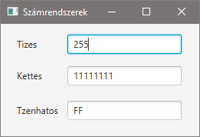

A program induláskor a fenti ábrához hasonlóan jelenjen meg!

A fenti szám begépelése közben azonnak jelenjen meg a 2-es és a 16-os számrendszerbeli megfelelője!

Ha nem lehet átváltani, akkor az alsó mezők maradjanak üresen!

## Segítség

A másik számrendszerre váltáshoz használd az  
Integer.toString(*szám*, *számrendszer*)  
metódust!

Például:  
Integer. toString (*15*, 2)  
eredménye *"*1111*"* lesz.

Ha az átváltás közben hiba történik, akkor NumberFormatException kivétel keletkezik. Kezeld ezt try … catch szerkezettel!